浙江工商大学2010-2011第一学期高等数学(上)试卷（B）答案

一、填空题（每小题3分）
1、 3； 2、 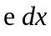; 3、2 4、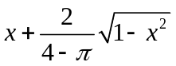 ； 5. 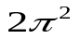

二．选择题（每小题3分）
1、 C; 2、 B 3、 D 4、 A 5、B

三．计算题（每小题7分）
1、 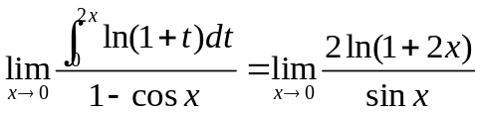 …………(4分)
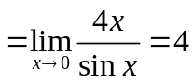 …………(7分)
2、两边求导得 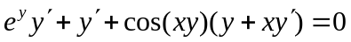，
可得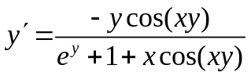 ……(7分)
3、当时知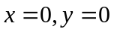。
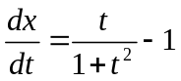， 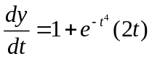， …………(4分)
则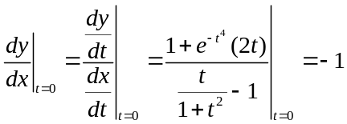 故切线方程为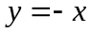 …………(7分)
4、 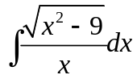 令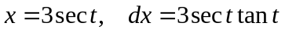 …………(2分)
则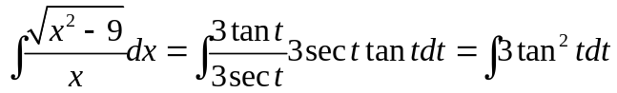 …………(4分)
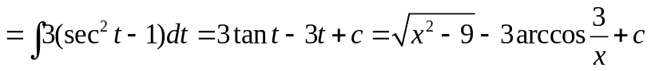= ……………(7分)
5、 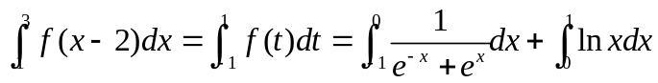 …………(3分)
……(7分)
6、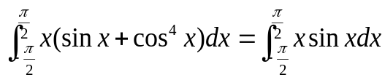 …………(3分)
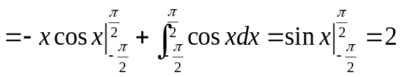 …………(7分)
7、先解齐次方程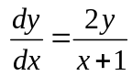 的解 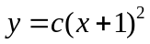 ………(3分)
用常数变异法令特解为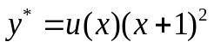 代入可得 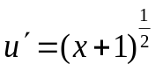
从而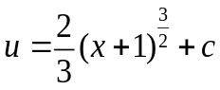
故方程的通解为 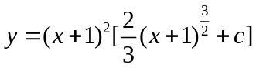 ………(6分)
又 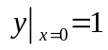可得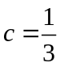 从而 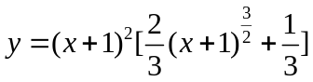 …………(7分)

四．应用题（每小题8分）
1、设切线过曲线上的点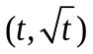，则切线：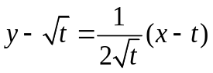 ……(2分)
则曲线与切线及二直线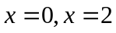所围成的图形面积
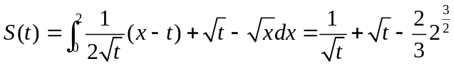 …………(5分)
令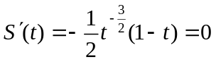，则。
则切线：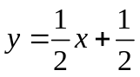 …………(8分)
2、 （1）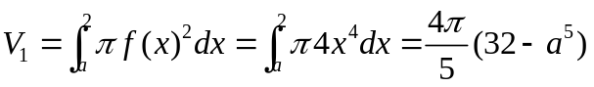
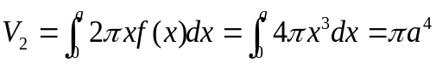 …………(5分)
(2) 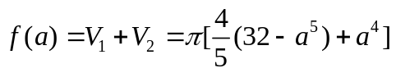
令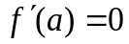 可以得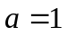 此时最大值为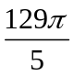。 …………(8分)

五．证明题（5分）
证明：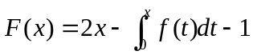，则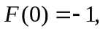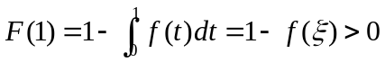
由零点定理知 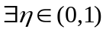，使得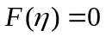
又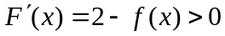 从而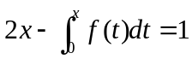有且仅有一个根。

